БАРАНОВИЧСКИЙ ГОСУДАРСТВЕННЫЙ УНИВЕРСИТЕТ

КАФЕДРА ПРОФЕССИОНАЛЬНОЙ ИНОЯЗЫЧНОЙ ПОДГОТОВКИ

СТУДЕНЧЕСКИЙ НАУЧНЫЙ КРУЖОК LOGOS

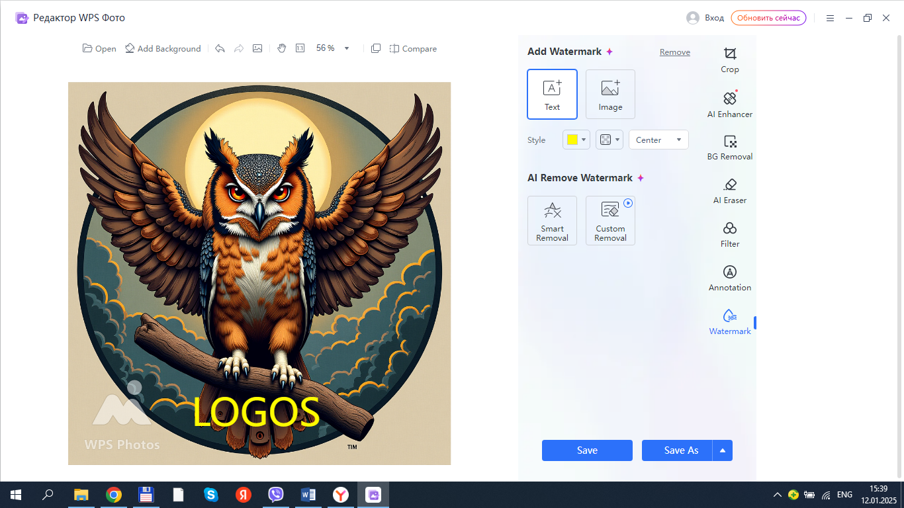

Уважаемые коллеги!

Приглашаем студентов языковых и неязыковых специальностей для участия в Конкурсе перевода «Бессонная ночь переводчика» с международным участием на платформе ВК .

Для участи в конкурсе необходимо зайти на страницу сообщества «Бессонная ночь переводчика» в ВК https://vk.com/club228989530, скачать текст на одном из иностранных языков (английский, немецкий, китайский, испанский) и перевести его. Затем отправить результат файлом doc/docs на электронную почту [naukabardu2025@mail.ru](mailto:naukabardu2025@mail.ru) до 24.00 14.01.2025.

В названии файла необходимо указать фамилию, язык и категорию текста (художественный, научный, публицистический). Например, Иванова_англ_худ.

Обращаем ваше внимание на необходимость заполнения регистрационной формы, которая находится перед текстом для перевода.

Результаты конкурса будут подведены 17.01.2025. Победителям будут высланы дипломы 1, 2 и 3 степени. Всем участникам предоставляются сертификаты участника конкурса.

С уважением, организационный комитет.

Когда часы пробьют 12.00, карета превратиться в тыкву или Бессоная ночь переводчика

14 января в 18.00 зайди на <https://vk.com/club228989530>, скачай и переведи текст, отправь перевод doc/docs на [naukabardu2025@mail.ru](mailto:naukabardu2025@mail.ru) до 24.00 14.01.2025

В названии файла укажи фамилию, язык и категорию текста (художественный, научный, публицистический). Например, Иванова_англ_худ.

Заполни форму перед текстом. Результаты конкурса - 17.01.2025

Удачи!